

## Nieuwsbrief 2

## December 2024

**Verslag gebiedsavond Deelgebied Wijk bij Duurstede - Eiland van Schalkwijk, op woensdag 20 november 2024**

**Op woensdag 20 november 2024 heeft Hoogheemraadschap De Stichtse Rijnlanden een informatiebijeenkomst georganiseerd over de waterpeilen en veranderingen aan het watersysteem op het Eiland van Schalkwijk, deelgebied Wijk bij Duurstede.**

De avond begon met een centrale presentatie. Na een welkomstwoord van hoogheemraad Bert de Groot vertelde projectleider Ben Jonkman over de voortgang van de maatregelen uit het raamwaterplan Eiland van Schalkwijk. Dit raamwaterplan is vastgesteld in 2015, naar aanleiding van knelpunten in het watersysteem, deadlines voor wettelijke wateropgaven en plannen en projecten van gebiedspartners. De uitwerking van het raamwaterplan naar concrete maatregelen gebeurt nu voor het deelgebied Wijk bij Duurstede.

De maatregelen, zoals het vernieuwen van stuwen en het verplaatsen van inlaten, leiden hier tot veranderingen in het peilbeheer. Omdat het waterschap de opdracht heeft om peilbesluiten actueel te houden, wordt het peilbesluit Eiland van Schalkwijk (2012) herzien.

**Voorstel peilwijzigingen**

Tijdens de gebiedsavond heeft HDSR een voorstel voor de wijzigingen van de waterpeilen gepresenteerd. Op dit voorstel konden de aanwezigen direct reageren. De voorgestelde veranderingen van de zomer- en winterpeilen worden weergegeven in de onderstaande afbeelding.

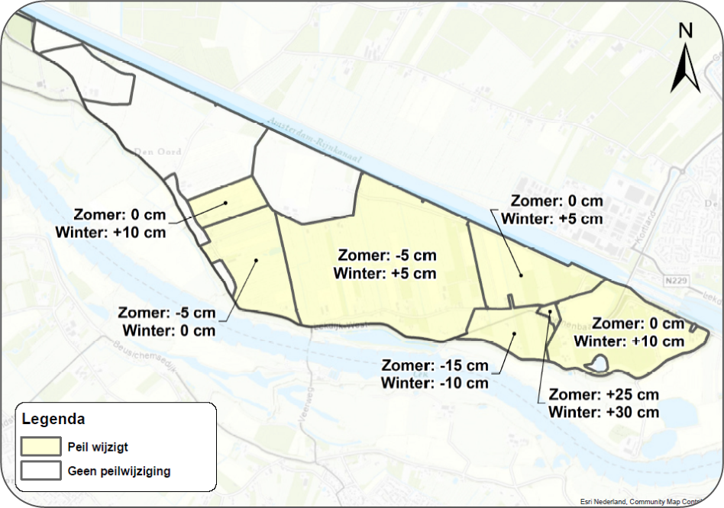

Voorstel voor peilwijzigingen t.o.v. de huidige praktijksituatie ('+' betekent peil verhogen, '-' betekent peil verlagen).

De voornaamste reden om het zomerpeil op verschillende locaties te verlagen is omdat de droogleggingen niet helemaal pasten. Daarnaast streeft HDSR ernaar om de verschillen tussen zomer- en winterpeil zo klein mogelijk te houden om oeverafkalving tegen te gaan. In een aantal gebieden wordt het verschil tussen zomer- en winterpeil daarom verkleind.

**Reactie op het voorstel**

Zes mensen met percelen in het deelgebied hebben de avond bezocht. Naar aanleiding van het voorstel om de waterpeilen te wijzigen gaven de meeste aanwezigen een reactie, waarmee de plenaire discussie startte. De discussie ging voornamelijk over de voorgestelde wijzigingen in het grote peilgebied in het midden van het plangebied (zomer: -5 cm; winter +5 cm). In het noorden van dit peilgebied ervaren mensen een slechte afvoer van water in natte situaties. Daarom is een verlaging van het winterpeil wenselijk voor de mensen die daar percelen hebben/gebruiken.

Daarnaast vonden sommige aanwezigen dat een aantal duikers niet groot genoeg is om het water voldoende af te voeren. Deze duikers zijn aangewezen op een kaart en het waterschap onderzoekt dit verder.

Naast de voorgestelde peilwijzigingen is het waterschap van plan om de zogeheten beheermarge ruimer te maken in het nieuwe peilbesluit. Dat betekent dat de peilbeheerders gemakkelijker het peil tijdelijk kunnen veranderen om bijvoorbeeld zeer natte omstandigheden beter op te vangen.

**Baggeren**

Verder is kort de uitvoering van de geplande baggerwerkzaamheden in 2026 aan bod gekomen. Verschillende aanwezigen hebben hun zorgen geuit over het verzakken van de oever als gevolg van de baggerwerkzaamheden. Gebiedsbeheerder Winfried van Leeuwen heeft aangegeven dat HDSR tijdens het baggeren de sloten niet terugbrengt naar het theoretische leggerprofiel, maar alleen het slib uit de sloten schept. Dit leidt tot zo min mogelijk afschrapen van de slootbodem en de oevers. HDSR is er alert op om dit na te komen, mede omdat de aanwezigheid van rivierkreeft, neerslag en periodieke peilvariaties ook leiden tot het verzakken van de oevers.

Er kan bij HDSR aan de bel worden getrokken wanneer in de praktijk iets niet goed gaat.

**Hoe verder?**

Wij gaan verder met het uitwerken van het ontwerppeilbesluit. Hierbij wordt een zorgvuldige afweging gemaakt van de belangen in het gebied. De gemaakte opmerkingen en besproken wensen op deze gebiedsavond worden in deze afweging meegenomen.

Uiteindelijk wordt het concept van het ontwerppeilbesluit voorgelegd aan het college van dijkgraaf en hoogheemraden van het waterschap. Daarna wordt het plan zes weken ter inzage gelegd. Na deze periode beoordeelt het college van dijkgraaf en hoogheemraden of de eventuele inspraakreacties aanleiding zijn om het peilbesluit aan te passen. Daarna stelt het algemeen bestuur van het waterschap het peilbesluit vast.

Voor vragen kunt u contact opnemen met Ben Jonkman, projectleider Peilbesluit Eiland van Schalkwijk via: [ben.jonkman@hdsr.nl](mailto:ben.jonkman@hdsr.nl) of telefonisch: (030) 634 5700.